Neues „Focus“-Ranking:

Eckert Schulen gehören zu Deutschlands

„Top-Anbietern für Weiterbildung 2022“

Weiterbildung mit „fünf Sternen“ für den Aufbruch in eine zunehmend digitalisierte, vernetzte Arbeits- und Berufswelt von morgen: Der Fokus auf Praxis, Innovation, Betreuung und Qualität ist das Fundament für die Exzellenz, die das Magazin „Focus“ jetzt mit der Auszeichnung der Eckert Schulen als Deutschlands „Top-Anbieter für Weiterbildung 2022“ besonders würdigt.

Regenstauf – Personalexperten wissen: Nicht nur aktuell in konjunkturell herausfordernden Zeiten liegt der Schlüssel für den künftigen beruflichen Erfolg des Einzelnen und der Wettbewerbsfähigkeit Deutschlands in maßgeschneiderten Aufstiegs- und Bildungsangeboten, die Arbeitnehmer auf die künftigen Aufgaben der Arbeitswelt vorbereiten. Dieser Ansatz beflügelte den Aufstieg der bayerischen Eckert Schulen zu einem der führenden Weiterbildungsanbieter Deutschlands mit Standorten von Düsseldorf bis Dresden und von Hamburg bis Freiburg. Das Magazin „Focus“ würdigt diese Rolle als Schrittmacher für neue Karrierewege jetzt besonders: Es zeichnet die Eckert Schulen als Deutschlands „Top-Anbieter für Weiterbildung 2022“ aus.

Für das Ranking analysierte das Recherche-Institut FactField im Auftrag der Focus-Redaktion im Mai dieses Jahres rund 20.000 Anbieter von Erwachsenenbildung in Deutschland. Verliehen wird die Auszeichnung dabei anhand eines umfassenden auf drei Dimensionen basierenden entwickelten Kriterienkatalogs.

Reputation, Bekanntheit, Kundennähe als Maßstab im neuen Ranking
Dazu zählt zum einen die Reputation, also die Online-Bewertungen der Anbieter sowie eine Analyse der Tonalität von Webbeiträgen zu den jeweiligen Unternehmen und zum anderen die Bekanntheit. Diese wurde basierend auf der Zahl der Online-Bewertungen und Beiträge im Internet gemessen. Die dritte Dimension ist die Kundennähe. Dabei flossen die Fan- und Followerzahlen sowie die Interaktionen auf den jeweiligen Facebook-Kanälen der Bildungsunternehmen in die Gesamtbewertungen ein. Offiziell veröffentlicht werden die Ergebnisse im Oktober im Magazin „Focus“.

Die Freude über die Auszeichnung ist am Unternehmenssitz in Regenstauf groß — besonders, weil das neue Ranking vor allem auch auf dem direkten Feedback von Teilnehmern beruht: „Menschen an die Hand zu nehmen und ihnen ihre ganz individuellen Aufstiegs- und Erfolgschancen zu eröffnen, das war, ist und bleibt Kern der Philosophie der Eckert Schulen — umso mehr freuen wir uns, dass dieser Ansatz mit dieser Auszeichnung besonders gewürdigt wird“, sagte Gottfried Steger, der stellvertretende Vorstandsvorsitzende der Eckert Schulen, in einer ersten Reaktion.

Mehr als 100.000 „Aufstiegs-Erfolgsgeschichten“ in 75 Jahren
Mehr als 100.000 junge und erfahrene Berufstätige haben an Deutschlands größtem privaten Weiterbildungscampus seiner Art in den vergangenen 75 Jahren den Turbo für ihre Karriere gezündet. Jährlich legen dort heute rund 9.000 Teilnehmer den Grundstein für einen erfolgreichen Karrieresprung oder für neue Karriereperspektiven. Was die Eckert Schulen auszeichnet, sind die individuell auf die Bedürfnisse der Teilnehmer zugeschnittenen Angebote: Am Campus vor den Toren Regensburgs und auch an den regionalen Bildungszentren im gesamten Bundesgebiet bildet das Konzept „Eckert-360 Grad“ die Grundlage für den Erfolg. Je nach Lebenssituation können die Teilnehmer aus verschiedenen Lehrformen wählen und erhalten individuelle Betreuung und Beratung, bereits weit vor der ersten Lerneinheit.

Bereits mehrere Auszeichnungen als
Deutschlands bester Weiterbildungsanbieter
Der Erfolg der individuellen Beratung, Betreuung und der innovativen Zukunftsausrichtung ist messbar — mit Erfolgsquoten von bis zu 98 Prozent bei den Teilnehmern. Unabhängige Studien belegen die exzellente Lernqualität: Das Magazin „Stern“ zeichnete die Eckert Schulen 2019 und 2020 mit Bestnoten in allen Bewertungskriterien als Deutschlands „besten Anbieter für berufliche Bildung“ aus.

Gelebte Innovation als Schlüssel für den Erfolg
Einer der Hauptgründe, warum die Eckert Schulen in bundesweiten Weiterbildungs-Rankings von „Stern“ und „Focus“ heute regelmäßig weit vorn liegen: „Wir reden nicht nur über Innovation und Digitalisierung, wir leben sie“, so Steger. So habe der Campus während der Corona-Pandemie im Rekordtempo digitale Angebote beim virtuellen Lernen und Lehren entwickelt, die heute Maßstäbe setzen. Neu ist beispielsweise auch das Fach „Digitale Transformation“ auf dem Stundenplan der angehenden Staatlich geprüften Techniker. Es integriert die digitalen Skills von morgen umfassend in die Weiterbildung von technischen Führungskräften. Ein neues, von den Eckert Schulen gegründetes „Netzwerk Digitalkompetenz“ soll den Fokus künftig noch stärker auf die digitalen Zukunftsfertigkeiten lenken. Ein erstes digitales Netzwerk-Treffen ist im September dieses Jahres geplant.

Das Magazin „Focus“ würdigt die Rolle der Eckert Schulen als Schrittmacher für neue Karrierewege jetzt besonders: Es zeichnet die Eckert Schulen als Deutschlands „Top-Anbieter für Weiterbildung 2022“ aus. Foto: Adobe Stock

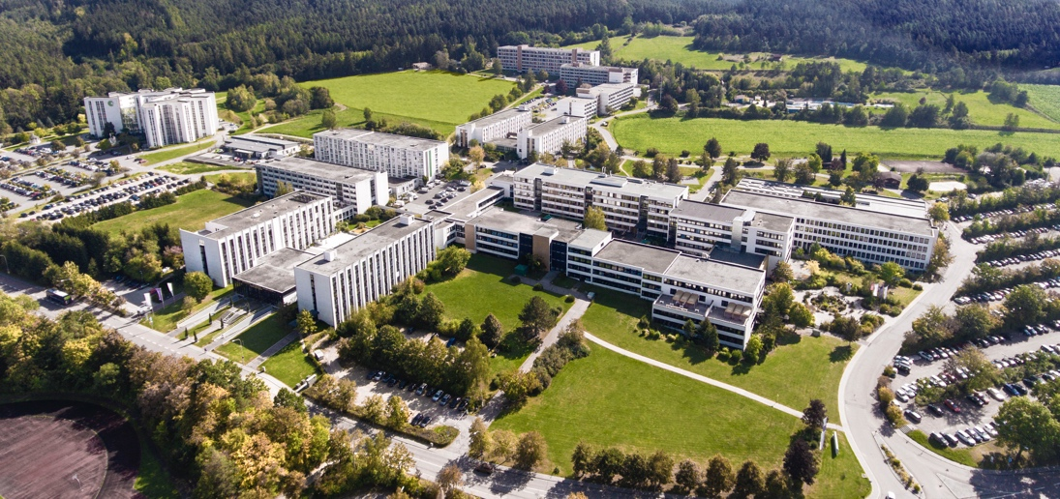

Mehr als 100.000 junge und erfahrene Berufstätige haben an Deutschlands größtem privaten Weiterbildungscampus seiner Art in den vergangenen 75 Jahren den Turbo für ihre Karriere gezündet. Foto: Eckert Schulen

Pressekontakt:
Dr. Robert Eckert Schulen AG
Dr.-Robert-Eckert-Str. 3, 93128 Regenstauf
Telefon: +49 (9402) 502-480, Telefax: +49 (9402) 502-6480
E-Mail: andrea.radlbeck@eckert-schulen.de
Web: www.eckert-schulen.de
___________________________________
Die Eckert Schulen sind eines der führenden privaten Unternehmen für berufliche Bildung, Weiterbildung und Rehabilitation in Deutschland. In der 75-jährigen Firmengeschichte haben rund 100.000 Menschen einen erfolgreichen Abschluss und damit bessere berufliche Perspektiven erreicht. Die Eckert Schulen tragen dazu bei, dass möglichst viele eine qualifizierte Aus- und Weiterbildung erhalten. Das Bildungskonzept „Eckert 360 Grad“ stimmt die unterschiedlichen Lebenskonzepte mit den angestrebten Berufswünschen lückenlos und maßgeschneidert aufeinander ab. Die flexible Kursgestaltung, eine praxisnahe Ausbildung und ein herausragendes techniches Know-how sorgen für eine Erfolgsquote von bis zu 100% und öffnen Türen zu attraktiven Arbeitgebern.

